La militarización del control de drogas en México
  - Alejandro Ravelo y Leilani Hernández, investigadores de incidencia en México Unido Contra la Delincuencia
En diciembre de 2006, el entonces recién electo presidente Felipe Calderón inició la “Guerra contra el Narcotráfico” y ordenó un despliegue generalizado de las FFAA en el país. Con esta declaración, el presidente adoptó una política de drogas basada en el uso de las Fuerzas Armadas (FFAA) para el enfrentamiento directo a organizaciones criminales, con efectos lamentables en la violencia y las violaciones a derechos humanos en el país. Mientras los elementos del ejército en las calles pasaron de 37 mil 253 en 2006 a 90 mil elementos en 2021, la cifra de homicidios pasó de 8 mil 866 en 2007 a mantenerse por encima de los 30 mil anuales desde 2018. Entre 2006 y 2022 se han registrado 218 mil 885 personas desaparecidas, de las cuales siguen sin localizar más de 100 mil, y según un informe de la Comisión Mexicana de defensa y promoción de los Derechos Humanos, entre el 1° de diciembre de 2006 y el 30 de junio 2019 la Comisión Nacional de los Derechos Humanos (CNDH) emitió 268 recomendaciones a las fuerzas de seguridad por violaciones graves a los derechos humanos, dos tercios de las cuáles fueron dirigidas a las corporaciones militares.
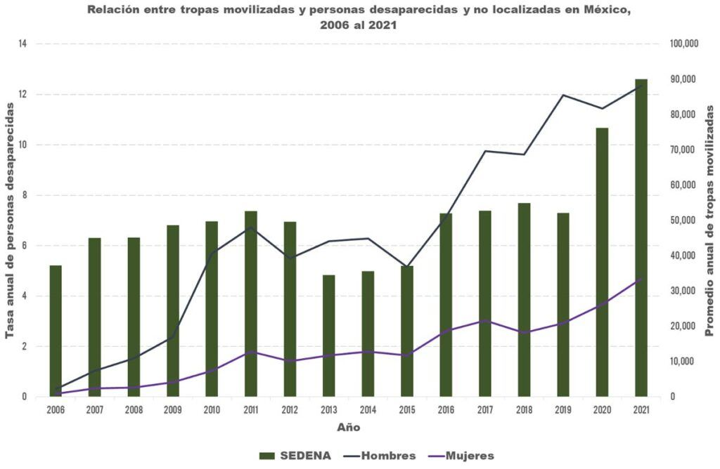
El actual presidente Andrés Manuel López Obrador fue electo prometiendo un cambio: adoptar una estrategia que atendiera las causas del problema de drogas, considerara alternativas regulatorias de sustancias y permitiera regresar a los militares a los cuarteles. Sin embargo, en la práctica ha profundizado la participación y dependencia de los militares en tareas de seguridad pública y de control de sustancias ilícitas, perpetuando la criminalización y persecución del consumo de drogas. Al llegar al poder, el presidente propuso la creación de la Guardia Nacional, un cuerpo mixto que buscaba adoptar aspectos civiles y militares y sustituir a la Policía Federal para encargarse de la seguridad.
Aunque en el debate legislativo la coalición gobernante tuvo que ceder para permitir que la Guardia Nacional fuera un cuerpo con liderazgo y entrenamiento civil, en la práctica esto no se ha cumplido. La reforma que creó a este cuerpo permitió que militares participaran en él sin estar separados de sus corporaciones de origen. Adicionalmente, se incluyó un artículo transitorio que permite al presidente disponer del Ejército y la Marina en tareas de seguridad pública mientras la Guardia termina de consolidarse, medida que originalmente finalizaba en 2024 y que recientemente se expandió hasta 2028 por una reforma constitucional. Como resultado, actualmente el 80% de los elementos de la Guardia Nacional pertenecen a las FFAA y todavía reciben salarios y prestaciones de sus instituciones de origen.
Discursivamente, el presidente ha presentado a esta política como fundamentalmente distinta a la de gobiernos pasados. Defiende que las FFAA son las únicas capaces de realizar estas tareas por ser más honestas y capaces que sus contrapartes civiles, y afirma que ya no actúan en contra de la población civil, pues él no se les daría la orden de reprimir o violentar. Tan solo el 22 de marzo de este año, respondió en una conferencia de prensa al Informe del Departamento de Estado en Materia de Derechos Humanos que en México “el Estado ha dejado de ser el principal violador de los derechos humanos”.
Sin embargo, en la práctica han continuado tanto el uso de las FFAA para continuar actuando en una estrategia de “Guerra contra las Drogas” como los abusos de elementos militares contra la población civil. De acuerdo con el Sistema Nacional de Alerta por Violaciones a los Derechos Humanos, entre 2019 y 2022, las FFAA han acumulado 2,261 quejas por violaciones a DDHH y la Guardia Nacional 1481, y en 2022 hubo más quejas por violaciones a Derechos Humanos dirigidas a elementos de la Guardia Nacional (577) que a elementos del Ejército y la Marina combinadas (562). En sus operativos, el uso excesivo de la fuerza letal continúa siendo la regla y no la excepción: en este sexenio, las FFAA han tenido índices de letalidad de 4.5 muertos por cada herido, superando el índice de 3.89 muertos por cada herido durante el sexenio anterior.
La magnitud en la que continuar esta estrategia ha empeorado la violencia es notable en la base de datos “Con Copia Oculta”, elaborado por Intersecta y Data Cívica con datos de la SEDENA filtrados por el grupo de hacktivistas Guacamaya. Entre enero de 2017 y agosto de 2018, y enero de 2019 y diciembre de 2020, ocurrieron 70 mil 894 homicidios atribuibles a la delincuencia organizada y a sus enfrentamientos con las fuerzas de seguridad. Estos representan el 59.3% de los homicidios en los primeros dos años del gobierno actual, un porcentaje superior al 48.25% en el sexenio de Enrique Peña Nieto y 52% en el de Felipe Calderón.
También ha aumentado la participación de las FFAA en tareas de difusión de información sobre sustancias ilícitas, donde la información que presentan es con frecuencia engañosa y estigmatizante. En una conferencia de prensa del 29 de marzo de 2022, el presidente invitó al Secretario de Defensa Nacional a informar sobre efectos en la salud de distintas sustancias ilícitas. El Secretario hizo una equivalencia entre drogas como la heroína y la cocaína a pesar de que tienen efectos contrarios, afirmó sin citar ninguna fuente que el promedio de vida tras probar drogas sintéticas por primera vez es “de entre 17 y 18 años” y presentó las fotos de personas usuarias de forma estigmatizante, supuestamente para “alertar” sobre los efectos de las sustancias.
A pesar de este desempeño, distintas decisiones han permitido a las FFAA actuar en estas tareas sin establecer límites o supervisión civiles sobre sus elementos. En enero de este año, la Suprema Corte de Justicia de la Nación avaló un artículo de la Ley Nacional de Registro de Detenciones, que establece que las FFAA no deben avisar a autoridades civiles cuando realicen una detención. Con esta decisión, la Corte permitió que los militares sean los que realicen este registro, lo que en la práctica remueve el escrutinio civil y atenta contra el objetivo de la Ley: construir un Registro que permita tener transparencia sobre las personas detenidas, y así evitar violaciones a derechos humanos, tortura o desapariciones forzadas de personas detenidas.
La tendencia actual del gobierno en turno es de imponer mecanismos para que la militarización continúe de manera indefinida. En septiembre de 2022, el Congreso aprobó una reforma administrativa para transferir el control de la Guardia Nacional de la Secretaría de Seguridad y Protección Ciudadana a la SEDENA, lo que habría implicado que este cuerpo policial “civil” se convirtiera oficialmente en una rama del Ejército.
Por si fuera poco, de acuerdo con documentos filtrados por el grupo Guacamaya, esta iniciativa fue redactada inicialmente por la Unidad de Asuntos Jurídicos de la SEDENA —que no tiene ninguna facultad legislativa—, recibida por el Ejecutivo y enviada con cambios menores al Congreso. En abril de 2023, la SCJN determinó que este cambio era inconstitucional en tanto violaba el carácter civil de la Guardia Nacional. Sin embargo, el presidente ha afirmado que planea enviar una iniciativa de reforma constitucional para concretar esta transferencia en 2024 antes de concluir su presidencia, esperando que el Congreso electo en ese momento la apruebe.
En el contexto actual, no existe la voluntad para terminar con la militarización de la política de drogas. Al contrario, bajo el mismo discurso de honestidad y eficiencia, este gobierno ha entregado funciones y recursos de otras áreas de la administración pública a las FFAA, como la construcción de proyectos de infraestructura, el control migratorio, la administración de puertos y aduanas y el manejo de empresas estatales. Este panorama, fortalece a las FFAA con respecto a las autoridades civiles, lo que representará un obstáculo a la desmilitarización cuando llegue algún gobernante con la voluntad de regresar a los militares a los cuarteles. Es imperativo que haya una reversión de este proceso, y una adopción de una política de drogas que no continúe las medidas que tan solo han empeorado la violencia.

Jorge Luis Amaya Lule, Natalia Báez Zamudio, Ana Lucía Juárez Armenta, Daniel Mata Lugo, Zhiri Jael Meza Fragoso. “Entre la brutalidad y la impunidad. Los crímenes atroces cometidos al amparo de la estrategia de seguridad militarizada (2006-2018)” CMDPDH. Ciudad de México, octubre 2020. https://bit.ly/3MqPDT0
Marcela Villalobos, “Las desaparecidas de la “guerra contra las drogas””, Nexos, 12 de octubre de 2022, https://bit.ly/3MJ0auj
Adriana E. Ortega y María Fernanda Torres. “El fraude del carácter civil de la Guardia Nacional”. Nexos, 3 de mayo de 2023. https://bit.ly/3Wu8ZeQ
Versión Estenográfica. Conferencia de Prensa del presidente Andrés Manuel López Obrador. 22 de marzo de 2023. https://bit.ly/43gJP5k
Monitor Fuerza Letal. Informe México 2022. https://bit.ly/3YQE4JE
Itzel Soto, Alicia Franco y Mónica Meltis Véjar. Informe la bitácora de la Guerra: La base oculta. Con Copia Oculta. Intersecta y Data Cívica. 16 de mayo de 2023. https://bit.ly/3pXepCX
Versión Estenográfica. Conferencia de Prensa del presidente Andrés Manuel López Obrador. 31 de marzo de 2022. https://bit.ly/3MLDSrO

